_4_ «_А_» класс
Дата | Предмет | Учитель | Тема урока | Задание
14.02-18.02. | Развитие познавательной сферы. | Домчук Виктория Михайловна  Прошу предоставить ответы на WhatsApp 8(9501911732) | Пространственный гнозис. | Занятие 1.  Задание 1.  Инструкция: Посмотри на картинку. Вспомним пространственные предлоги.  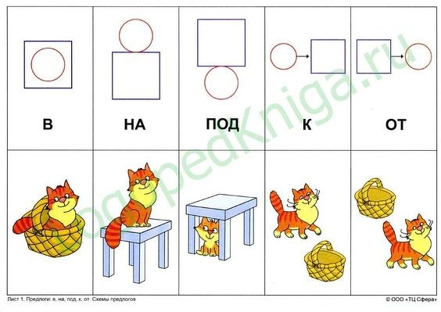  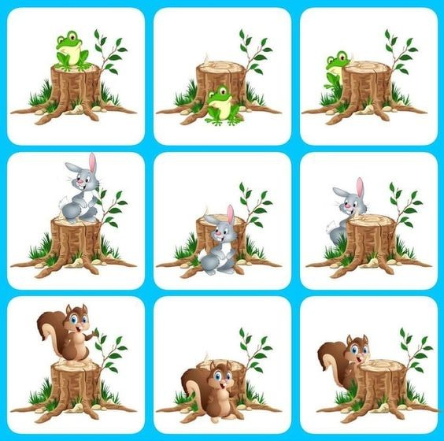  Задание 1. Подпиши, где находится лягушка, зайчик, белочка.  Задание 2. Вспомни стороны (вверх-вниз, влево-вправо). Помоги ежику дойти.  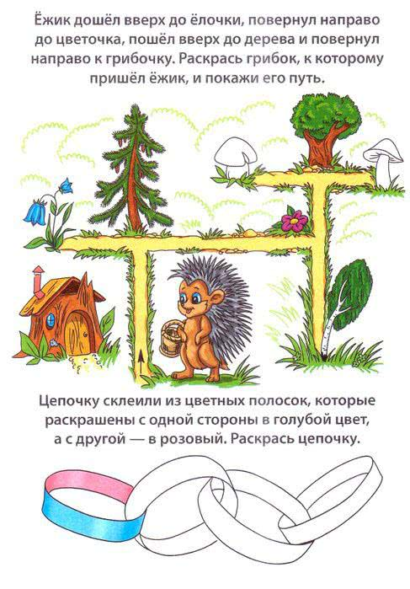  Задание 3 «Цепочка». Раскрась по инструкции цепочку.  Задание 3 А (Останин А., Южаков А.) «Домики»  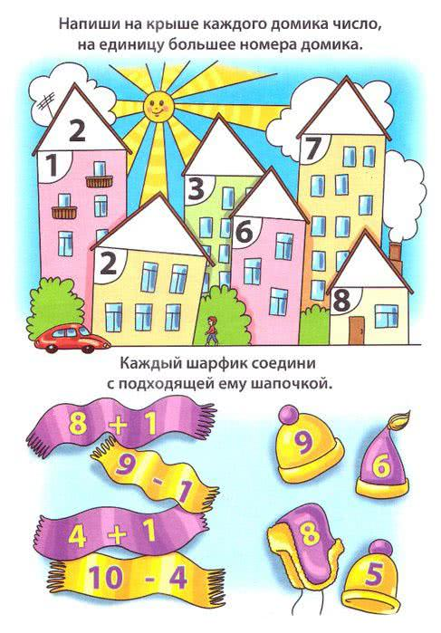  Задание 4. Вспомни левый и правый углы, покажи. Вспомни верхний и нижний углы. Покажи. Выполни инструкцию к картинке.  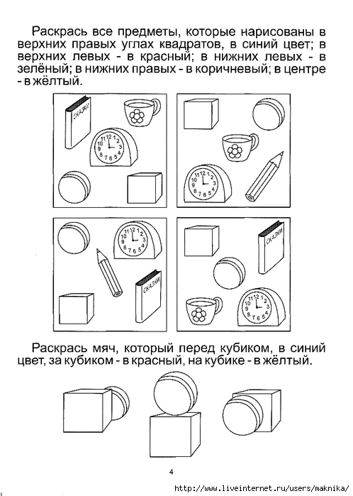  Задание 4А. (Останин А., Южаков А.)  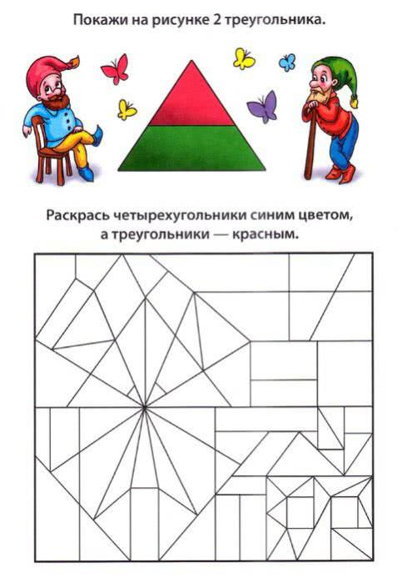  Занятие 2.  Задание 1. ОстанинА., Южаков А.  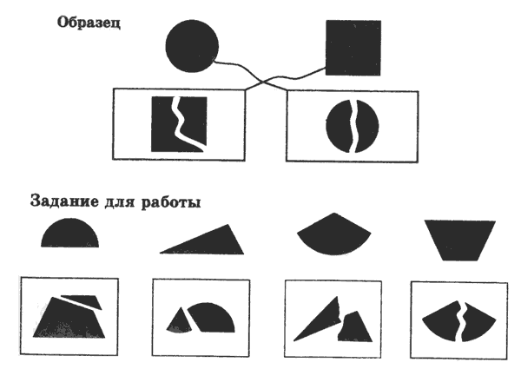  Задание 1. А (остальные обучающиеся)  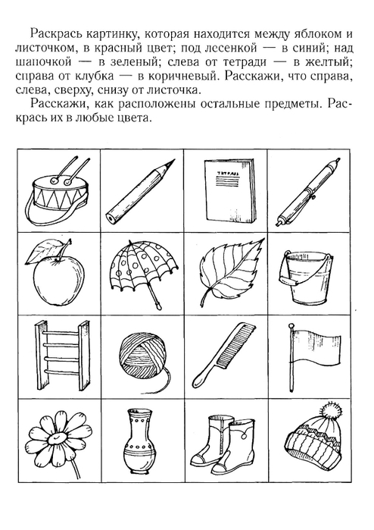  Задание 3. Вспомни пространственные предлоги и подпиши: Где находится кот по отношению к коробке?  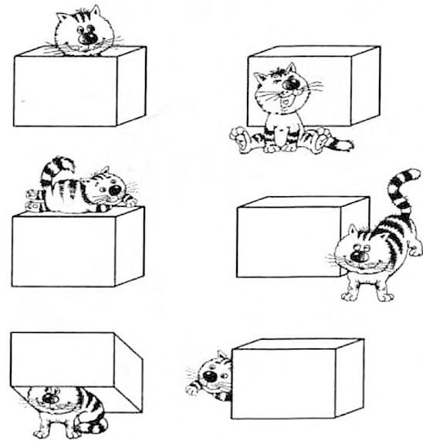  Возьми счетные палочки или спичечный коробок со спичками. Положи также коробок и спичку как кот и коробка на картинках.

